3.2.6 Herramientas

3.2.6.1 **Caso de uso:** *Calculadora (calorías) Autor:WU LIU*

**Objetivo en contexto**: El usuario obtiene la información de cada alimento.

**Actor principal:** Paciente.

**Actor secundario:** Base de datos.

**Postcondición si éxito:** Se general correctamente la caloría.

**Postcondición si fallo:** Los datos de calorías son errores.

**Flujo principal:**

1. El usuario selecciona la “calculadoras (calorías)”.

1.1 La pantalla presenta la definición de la caloría y el usuario presiona ´´siguiente´´.

1.2 El usuario selecciona los alimentos que le gustan.

1.3 La sistema de la ´´Calculadoras (calorías) ´´ muestra el resultado.

1.4 Basándose en el resultado, la ´´Calculadoras (calorías) ´´ puede recomendar como comer los alimentos es mejor.

**Flujo secundario:**

1. Falta por presionar algún campo.

3.2.6.1.1 CRC: Calculadora(calorías)

|  |  |
| --- | --- |
| Class Name: Calculadora (calorías) | |
| Superclasses: Herramientas | |
| Subclasses: | |
| Responsabilidades: | Colaboradores: |
| Mostrar la lista de los alimentos que el usuario puede seleccionar  La información de Los alimentos están recogidos en la base de datos. | La base de datos. |

3.2.6.1.2 Secuencia de estímulos (Pantallas asociadas)

|  |  |
| --- | --- |
| Nombre Pantalla: | Calculadora (calorías) |
| Identificador: |  |
| Autor/autores: | WU LIU |

Descripción:

Acceder a las calorías de los alimentos.

Precondición:

Debe ser posible establecer la conexión con la base de datos

Postcondición:

Muestra una pantalla con el alimento y su información de la caloría

Acciones a realizar en la pantalla:

Acción 1: La pantalla muestra un tabla de los alimentos.

Acción 2: El usuario selecciona un alimento.

Acción 3: Introducir la información de la caloría de el alimento

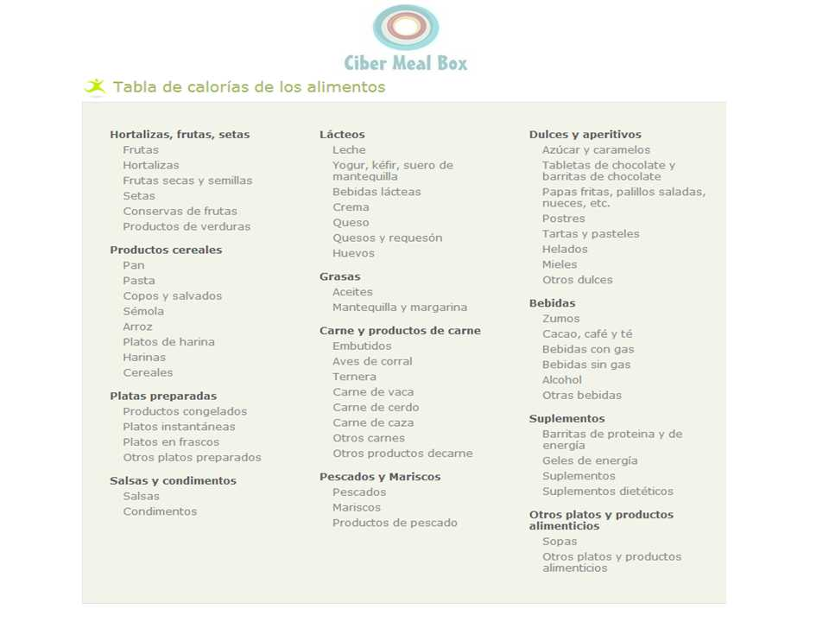

3.2.6.2 **Caso de uso:** *Calculadora (IMC)* (Autor: WU LIU)

**Objetivo en contexto:** El usuario obtiene información corporal.

**Actor principal:** Paciente

**Actor secundario:** Base de datos

**Precondición (entrada)**: Los pacientes acceden a calcular IMC y ellos son

Adultos (Mayores de 18 años).

**Postcondición si éxito:** Se general correctamente el IMC.

**Postcondición si fallo:** Los datos de IMC son errores (no pertenecen al usuario).

**Flujo Principal:**

1. El usuario selecciona la calculadora que quiere utilizar.

1.1 Selecciona IMC.

1.2 El usuario rellena peso y estatura.

1.2.2 El usuario presiona continuar.

1.3 La calculadora muestra el resultado.

**Flujo secundario:**

1.2.1.1 Falta por rellenar algún campo.

3.2.6.2.1 CRC: Calculadora(IMC)

|  |  |
| --- | --- |
| Class Name: Calculadora (IMC) | |
| Superclasses: Herramientas | |
| Subclasses: | |
| Responsabilidades: | Colaboradores: |
| Permite el usuario conoce el sistema como calcular el IMC. | Base de Datos |

3.2.6.2.2 Secuencia de estímulos (Pantallas asociadas)

|  |  |
| --- | --- |
| Nombre Pantalla: | Calculadora (IMC) |
| Identificador: |  |
| Autor/autores: | WU LIU |

Descripción:

Acceder a la información de IMC

Precondición:

Debe ser posible establecer la conexión con la herramienta de subsistema

Postcondición:

Se visualizan el IMC de usuario

Acciones a realizar en la pantalla:

Acción 1: El usuario pulsa en el calcudora

Acción 2: El usuario escribe su altura y peso

Acción 3: El usuario pulsa en calcular

Acción 4: La pantalla muestra el resultado de IMC

